©Kamila Michalska, 2020
Nazwij ilustracje. Policz sylaby i głoski w wyrazach. Obok ilustracji i wyrazów narysuj tyle kresek, ile jest sylab i głosek lub wpisz odpowiednią cyfrę.

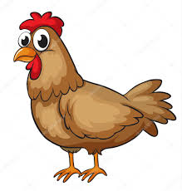
Sylaby:

KURA głoski:

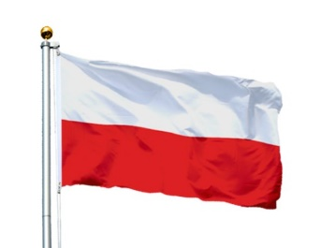
Sylaby:
FLAGA
Głoski:

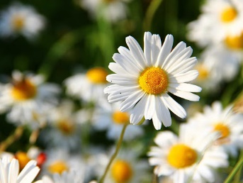
Sylaby:
RUMIANEK
Głoski:

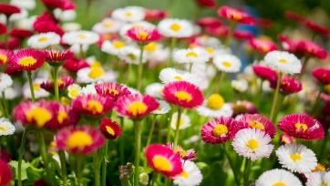
Sylaby:
STOKROTKI
Głoski:
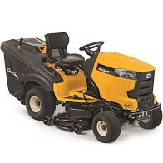
TRAKTOR Sylaby:

Głoski:

